La construcción de un electroimán muy simple
NOMBRE NOMBRE ______________________

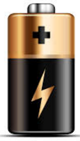
Materiales necesitados:
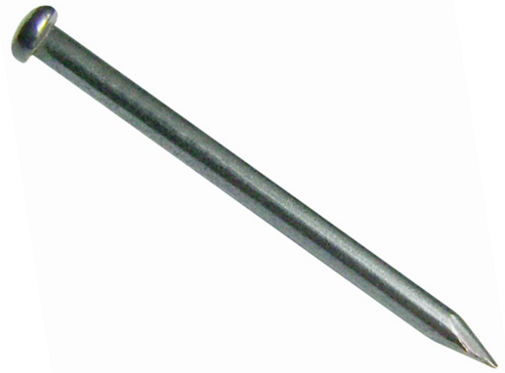
* batería
* Cable aislado
* Clave o núcleo de hierro
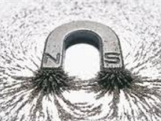
Fondo:
1. Cuando el flujo de electrones, que producen un campo magnético.
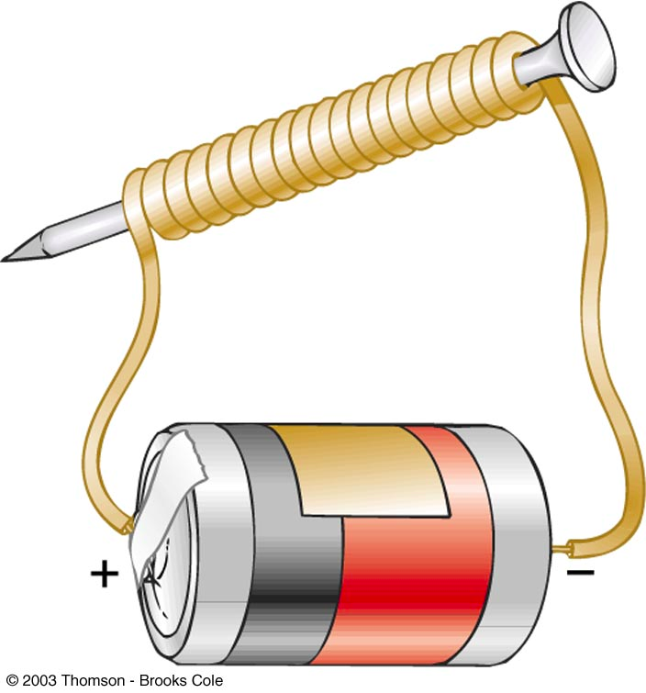
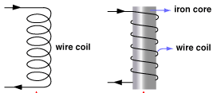
2. El arrollar un alambre se concentra el campo magnético como una lupa enfoca la luz.
Direcciones:
1. Ajustar el cable ordenadamente alrededor de la uña dejando suficiente cable que sobresale de ambos extremos para conectar a la batería.
2. Prueba para ver si va a recoger un clip o dos.
3. Cambiar el número de vueltas de alambre en el clavo y ver si se hace una diferencia.

Un clavo de hierro no es un imán. Un alambre no es un imán. Una batería no es un imán. Sin embargo, poner los tres juntos y listo (pronunciadovwä-ˈla) un imán.

